 | 650000, Кемерово,  пр. Советский, 56, каб. № 210;  Тел. 365545;  Факс 366253 (для прессы);  E-mail: press-centr@fpok.ru;  www.fpok.ru
Михаил Махнев
Пресс-релиз №59 (5609) от 29.09.2025 г.
Ссылка на Федерацию профсоюзных организаций Кузбасса обязательна

Страховые пенсии россиян вырастут на 7,6% с начала 2026 года
Министерство труда объявило о предстоящей индексации страховых пенсий, которая состоится уже 1 января 2026 года. Размер повышения составит 7,6%, что превысит прогнозируемый уровень инфляции, сообщает РБК.
По данным ведомства, после индексации средний размер страховой пенсии по старости достигнет 27,1 тысячи рублей. Таким образом, прибавка в среднем составит около 2 тысяч рублей. Важной особенностью предстоящей индексации станет её досрочный характер. В Минтруде подчеркнули, что, как и в предыдущем году, повышение будет произведено не поэтапно (с февраля по фактической инфляции и с апреля по доходам Социального фонда), а единовременно с начала года.
Напомним, что ранее премьер-министр Михаил Мишустин сообщил о планах по изменению системы индексации пенсий. Согласно его заявлению, начиная с 2026 года повышение страховых пенсий будет производиться дважды в год. Кроме того, правительство возобновило индексацию пенсий для работающих пенсионеров.
См.: https://www.solidarnost.org/news/strahovye-pensii-rossiyan-vyrastut-na-76-s-nachala-2026-goda.html
** *** **
Эксперты оценили реализацию программы «Земский учитель»
Министерство просвещения Российской Федерации заявило, что из 599 вакансий, открытых в рамках программы «Земский учитель», закрыты уже 374. Однако эксперты замечают, что озвученные министерством данные по закрытию вакансий в программе «Земский учитель» скорее низкие.
Заместитель председателя Общероссийского Профсоюза образования Татьяна Куприянова считает, что в статистике важно учитывать и другие цифры: сколько из 6,3 тысяч человек, принятых по федеральной программе, остались работать в сельских школах, сколько из них уехали, вернув деньги, а также сколько из них покинут отдалённые районы по истечении первых пяти лет работы программы.
«По официальным данным, на 20 сентября 2024 года в сельских школах было 6547 вакантных должностей, а в городских учреждениях — 18287», — поясняет Татьяна Куприянова, обратив внимание на то, что эти цифры разнятся с результатами экспресс-мониторинга Профсоюза, который показал, что только в 37 регионах страны было 16,5 тысяч вакансий без разделения на сельские и городские школы.
По словам эксперта, сейчас решающим фактором для переезда педагога в сельскую местность по программе «Земский учитель» оказывается жилищный вопрос. Также педагогов интересует возможность устройства своих детей в дошкольные учреждения, оплата переезда и доступность культурного досуга.
Однако ключевым и самым главным моментом по-прежнему остаётся достойная заработная плата. В настоящее время, всего лишь в 10—11 регионах страны ставки учителей находятся на уровне или чуть выше уровня минимального размера оплаты труда, а в остальных — требование закона не выполняется!
«Цифры по открытым вакансиям говорят о том, что в этом направлении требуются действительно новые системные решения», — резюмирует представитель Профсоюза.
См. https://www.eseur.ru/Eksperti-ocenili-realizaciyu-programmi-Zemskiy-uchitel-/

** *** **
Опыт Подмосковья в сфере наставничества выйдет на международный уровень
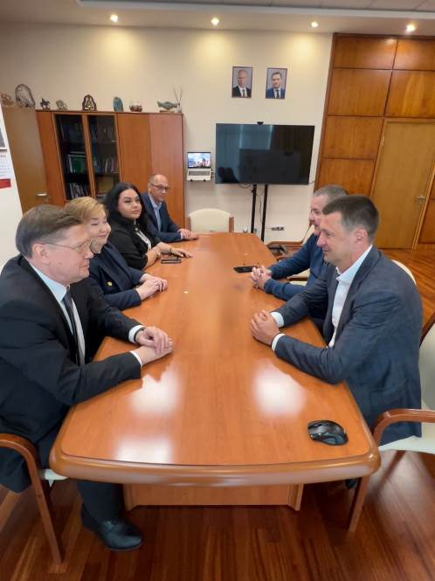
Промежуточные итоги конференции по наставничеству в Подмосковье обсудила делегация Профсоюза во главе с председателем Анатолием Домниковым на встрече с министром здравоохранения Московской области Максимом Забелиным. В обсуждении также принял участие заместитель руководителя регионального Минздрава Андрей Раздорский.
Анатолий Домников подчеркнул, что мероприятие стало важной площадкой для обмена практиками, а Московская область демонстрирует комплексный подход к этому направлению:
– Опыт Подмосковья заслуживает особого внимания. Здесь наставничество становится частью системы, и этот опыт может быть масштабирован на федеральный уровень. Мы благодарим министерство здравоохранения региона за партнёрство и готовность развивать кадровый потенциал вместе с Профсоюзом, — отметил профлидер.
Максим Забелин обратил внимание, что Профсоюз помогает решать проблемы не только работников, но и отрасли в целом. «Профсоюзные мероприятия важны для всей системы здравоохранения. Профсоюз — это гарант качества», – подчеркнул министр.
Отдельно отмечен рост профсоюзного членства в Московской области, которое достигло 73%. Особая заслуга в этом принадлежит председателю региональной организации Нине Суслоновой, под руководством которой ведётся планомерная деятельность по вовлечению медработников.
В ходе встречи принято решение провести в следующем году международную конференцию по наставничеству. Она пройдёт на площадках Правительства Московской области и ведущих медицинских учреждений Подмосковья, где участники смогут поделиться передовыми практиками и изучить региональный опыт.
Секретарь ЦК Профсоюза Ольга Жанкевич подчеркнула значение глобального обмена опытом:
– Мы собираем лучшие примеры наставничества на платформе МКПРЗ, чтобы каждая национальная организация могла использовать их в своей работе.
Нина Суслонова добавила, что развитие наставничества в Подмосковье — это результат командного подхода и тесного взаимодействия Профсоюза и регионального Минздрава: «Мы уверены, что опыт Московской области будет востребован и полезен для коллег как в России, так и за ее пределами».
См. https://przrf.ru/news/opyt-podmoskovya-v-sfere-nastavnichestva-vyydet-na-mezhdunarodnyy-uroven.html

** *** **
Ухудшать действующее ОТС – оснований нет
25 сентября состоялся первый раунд переговоров по Отраслевому тарифному соглашению по горно-металлургическому комплексу РФ.
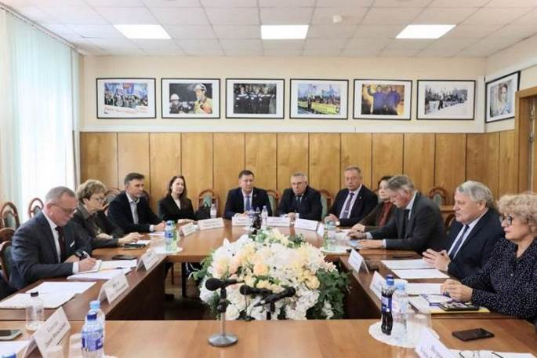
В заседании со стороны ГМПР приняли участие – председатель профсоюза, координатор стороны работников Алексей Безымянных. Члены тарифной комиссии: заместитель председателя ГМПР Светлана Боева, заведующий социально-экономическим отделом ЦС ГМПР Сергей Вестфаль, заведующий отделом охраны труда и окружающей среды ЦС ГМПР Олег Сокур, заведующий юридическим отделом ЦС ГМПР Наталья Сущева, председатели профорганизаций: Свердловской областной организации ГМПР Валерий Кусков, первичных профорганизаций «Северстали» Андрей Воронков, Синарского трубного завода Юрий Черноскутов, «РУСАЛ Красноярска» Иван Володин, Лебединского ГОКа Борис Петров.
Со стороны АМРОС – исполнительный директор Ассоциации, координатор стороны работодателей Михаил Линник, его заместители, представители компаний ООО УК «МЕТАЛЛОИНВЕСТ», АО «Объединенная металлургическая компания», ПАО «Трубная металлургическая компания», ПАО «Мечел», ПАО «Новолипецкий металлургический комбинат».
Обе стороны социального партнерства готовились к первому раунду. С одной и с другой стороны проведены предварительные обсуждения. Тарифные комиссии АМРОС и ГМПР за час до начала первых переговоров встретились в разных аудиториях.
В начале переговоров Алексей Безымянных поприветствовал собравшихся и проинформировал социальных партнеров о процессе подготовки предложений в проект нового ОТС от территориальных и первичных организаций ГМПР и последующего их обсуждения на заседании тарифной комиссии:
– Мы знаем, что сейчас в отрасли ситуация непростая. Но ухудшать действующее ОТС – оснований нет! За более 30 лет в этот документ вложено немало усилий, и он по-прежнему актуален. Важно эту работу продвигать.
Михаил Линник согласился:
– В отрасли за последние несколько десятилетий простых времен не было, но действующее ОТС – действительно важный, содержательный и работоспособный документ. Будем, как и прежде вместе, сообща справляться с современными вызовами и находить выход из сложной ситуации.
Социальные партнеры обменялись мнениями о работе предприятий ГМК в нынешних условиях, обсудили актуальные проблемы, определили алгоритм дальнейших действий по работе над ОТС.
Следующее совместное заседание тарифных комиссий ЦС профсоюза и АМРОС намечено провести 16 октября.
См. https://www.gmpr.ru/news/novosti_profsoyuza/27240/

** *** **
5 лет эффективной работы
25 сентября состоялась VII отчетно-выборная конференция Кузбасской общественной территориальной организации Росуглепрофа.
В работе Конференции приняли участие председатель Федерации профсоюзных организаций Кузбасса Олег Маршалко, заместители глав Прокопьевского городского и муниципального округов Любовь Ермилова и Надежда Степанова, генеральные директора угольных компаний, предприятий и организаций, первичные профсоюзные организации которых состоят на учете в территориальной организации. Всего на мероприятии присутствовали 76 делегатов.
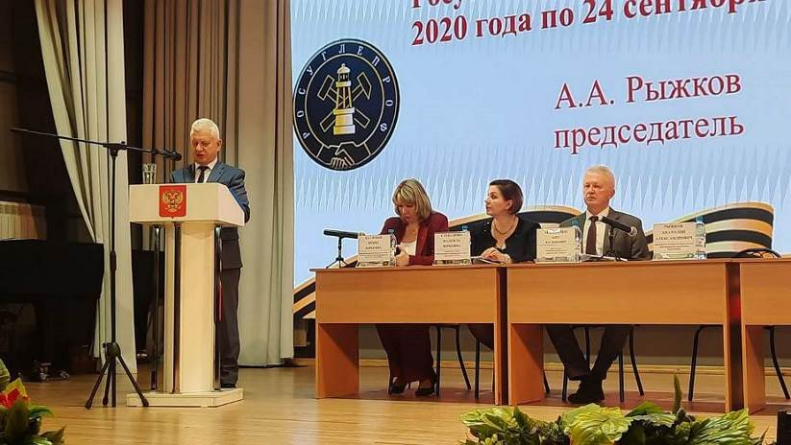
В своем отчетном докладе за 5 лет Анатолий Рыжков, председатель Кузбасской общественной территориальной организации Росуглепрофа подробно рассказал обо всех направлениях работы организации, взаимодействии с работодателями и муниципальными образованиями.
За отчетный период проведено 55 проверок соблюдения работодателями трудового законодательства, выявлено более 49 тыс. нарушений, все нарушения устранены. За 5 лет 706 членам Росуглепрофа оказаны консультационные услуги по вопросам юридического и социально-экономического направлений.
Оформлено 75 документов в судебные органы по вопросам назначения досрочных страховых пенсий, дополнительного пенсионного обеспечения работникам угольной промышленности, перерасчета размера пенсии, по снятию дисциплинарных взысканий, восстановлению на работе и возмещению морального вреда, причиненного работнику неправомерными действиями работодателя, установлению фактов несчастного случая на производстве, взысканию алиментов, изменению размера взыскиваемых алиментов и др. Рассмотренные в судебных заседаниях иски удовлетворены в полном объеме.
За прошедшие пять лет в рамках акции «Помоги собраться в школу!» оказана благотворительная помощь 4447 школьникам на сумму почти 7 млн. рублей, в том числе почти 2,5 млн. руб. – средства работодателей.
В результате всех форм правозащитной работы члены профсоюза получили дополнительно более 28 млн. рублей.
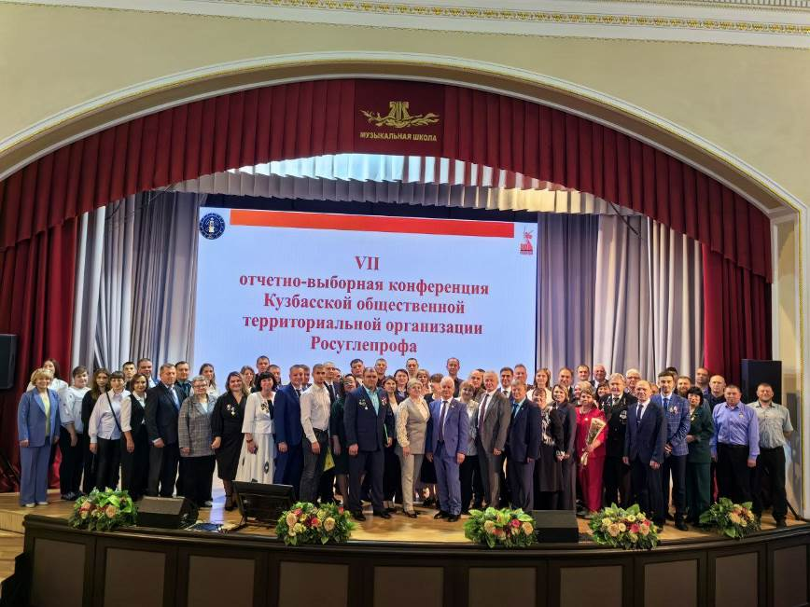
В своём выступлении Олег Маршалко высоко оценил конструктивное взаимодействие территориальной организации с Федерацией, отметив совместную работу по обеспечению пайковым углём, ликвидации задолженностей по заработной плате на ряде предприятий, сбор гуманитарной помощи участникам специальной военной операции, активное участие прокопчан во всех мероприятиях ФПОК.
Работа территориального комитета была признана удовлетворительной.
На должность председателя Кузбасской общественной территориальной организации Росуглепрофа был избран Рыжков Анатолий Александрович. Также избраны члены Территориального комитета и ревизионной комиссии.
В рамках мероприятия 65 членов профсоюза были награждены ведомственными, муниципальными и профсоюзными наградами.

** *** **
Продолжить работу на благо коллектива
В Гурьевской районной больнице состоялась отчетно-выборная конференция первичной профсоюзной организации.
В работе конференции приняли участие представители Кемеровской областной организации профсоюза работников здравоохранения РФ: председатель Оксана Брагина и заместитель председателя Татьяна Моздукова.
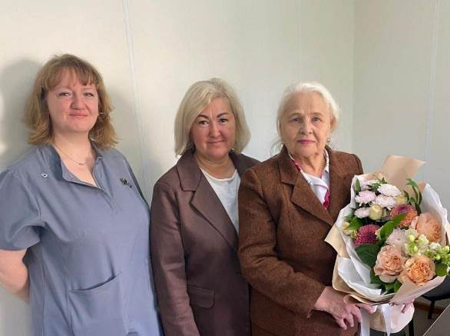
На конференции были подведены итоги деятельности за отчетный период, проанализированы достижения и намечены ключевые задачи на будущее. Это был важный этап для оценки проделанной работы и формирования планов для дальнейшего эффективного развития.
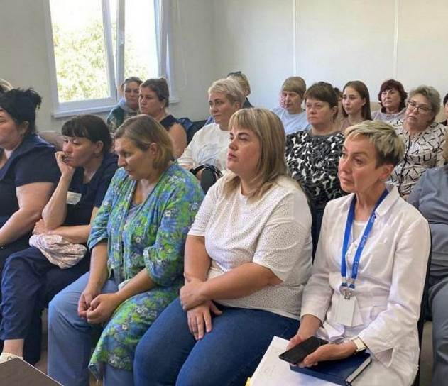
Особое внимание уделили формированию нового состава профсоюзного актива. По результатам открытого голосования на должность председателя первичной профсоюзной организации была выбрана Мария Горбунова. Также полностью обновились рабочие органы первички, что говорит о готовности к новым вызовам и свежим идеям.
Кемеровская областная организация профсоюза работников здравоохранения РФ искренне поздравляет Марию Викторовну и весь обновленный состав профсоюзного комитета с избранием!
Желаем новой команде успехов в работе, неиссякаемой энергии, мудрости и настойчивости в защите прав и интересов членов профсоюза! Уверены, что профсоюзная организация продолжит эффективно работать на благо коллектива.
См. https://vk.com/kooprzrf

** *** **
Профсоюз «Азота» помог работнику цеха Карбамид
Валерий с сыном строил большой частный дом на земельном участке: заложили фундамент, проводили коммуникации. При наступлении холодов, чтобы продолжать планомерное масштабное строительство зимой, им срочно понадобилось быстровозводимое временное жилье на участке.
За быстрым софинансированием оперативного возведения временного жилья председатель цехкома предложила Валерию обратиться в аппарат профсоюзной организации «Азота». На основе заявления ему предоставили беспроцентную ссуду. В течение недели из бухгалтерии профсоюзной организации заводчанину перевели 100 тысяч рублей.
Выплаты по беспроцентной ссуде профсоюза у заводчанина удерживали из зарплаты равными долями несколько месяцев. Благодаря профсоюзу «Азота» Валерий быстро возвел временное жилье на зиму и продолжил масштабное строительство дома для своей семьи.
См. https://vk.com/azot_profsoyuz

** *** **
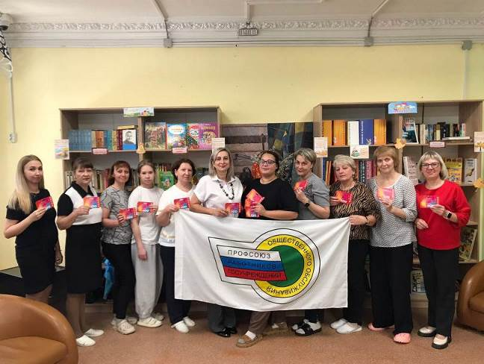
Здоровья и оптимизма!
В Мысковском детском доме-интернате прошло поздравление членов ППО с профессиональным праздником – Днём воспитателя.
Это важный праздник с глубоким смыслом, воспитывать – давать важные, жизненно необходимые знания, развивать чувство веры в себя, быть добрым, отзывчивым. И им удаётся это, несмотря на определённые трудности, связанные с особенностями воспитанников.
Так держать! Здоровья и оптимизма всем профсоюзникам Кузбасса, чья работа связанна с воспитанием детей!

** *** **
Копи на пенсию смолоду
По данным исследования ВЦИОМ, лишь 17% работающих россиян уверены в достаточности государственной пенсии для достойной жизни на заслуженном отдыхе. При этом 76% опрошенных сомневаются в возможности обеспечить себя только за счёт государственных выплат, сообщает РИА Новости.
Эксперты проанализировали представления граждан о наиболее подходящем возрасте для начала пенсионных накоплений. Результаты показали, что 30% респондентов считают оптимальным стартовым периодом возраст до 25 лет. Ещё четверть опрошенных (25%) полагают, что задуматься о будущей пенсии следует в период с 25 до 35 лет. 14% россиян откладывают начало накоплений на возраст 36-45 лет.
Примечательно, что 20% участников исследования не смогли определить оптимальный возраст для начала пенсионных сбережений.
Степан Львов, председатель научного совета Аналитического центра ВЦИОМ, отметил, что хотя в обществе преобладает понимание необходимости раннего планирования пенсии, это пока не превратилось в устойчивую социальную практику. По его словам, существующие механизмы формирования пенсионных накоплений требуют дальнейшего развития.
Исследование проводилось методом телефонного опроса «ВЦИОМ-Спутник» 5 сентября 2025 года. В нём приняли участие 1600 россиян старше 18 лет. Погрешность опроса не превышает 2,5% при доверительной вероятности 95%.
См.: https://www.solidarnost.org/news/30-rossiyan-uvereny-chto-na-pensiyu-nado-nachinat-kopit-v-vozraste-do-25-let.html

